weber.prim EP2k Komp.B, 1kg/Dose Epoxigrundierung

Saint-Gobain Weber

Eigenschaften

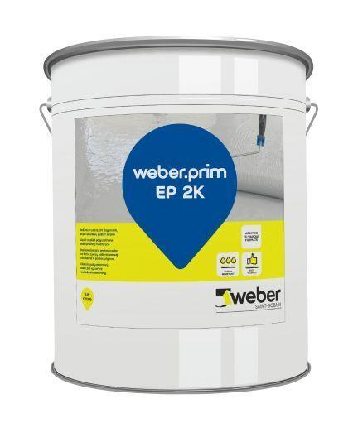

GTIN:

4011361146739

HAN:

402013